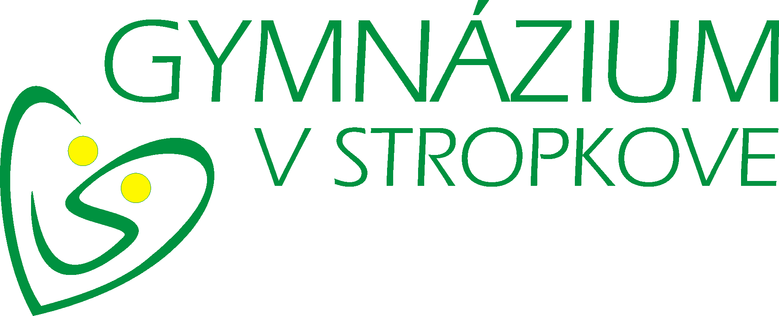
Konštantinova 64 , 089 01 Stropkov  ++421 54 742 2986, ++421 907 976 916, FAX:++421 742 3786, www.gymstrop.sk, e-mail:skola@gymstrop.sk

1. Michal BARAN ,1.A trieda

 |  | OBDOBIE
 |  | 1. polrok |  |  | 2. polrok
 |  | 1. | 2. | 3. | 4. | 5. | 6.
1. | SLOVENSKÝ JAZYK A LITERATÚRA
2. | NEMECKÝ JAZYK
3. | OBČIANSKA NÁUKA
4. | MATEMATIKA
5. | FYZIKA
6. | TELESNÁ VÝCHOVA
7. | BIOLÓGIA
8. | GEOGRAFIA
9. | CHÉMIA
10. | INFORMATIKA
11. | PROGRAMOVANIE
12. | ––––––––––––––––
13. | ––––––––––––––––
14. | ––––––––––––––––
15. | ––––––––––––––––
16. | ––––––––––––––––
17. | ––––––––––––––––
18. | ––––––––––––––––
19. | NÁBOŽENSTVO
20. | KONVERZÁCIE Z NEMČINY
21 | ––––––––––––––––
22. | ––––––––––––––––
 | SPRÁVANIE:
 | DOCHÁDZKA:
 | Podpis triedneho:

